期末练习3
- 填空题 （每空1分，共15分）
- 国家标准对孔和轴各规定了 个基本偏差；其中 用于间隙配合 。
2.螺纹的公差精度取决于 和 。
3.国家标准规定滚动轴承精度分别为 五个精度等级。仅
和 有2级。
4. 解释螺纹标注Tr30×12（p6）LH-7e的含义：Tr表示 螺纹，（外、内） 螺纹，旋向为 旋，线数为 ，7e为 。
5. 装配图中标注的必要尺寸包括以下几类：性能（规格）尺寸、 、
、 和其他重要尺寸。

二、选择题（单选，将所选答案的字母填写在“ ”上，每小题2分，共10分）
1. 下列几何公差项目中，属于形状公差的有 。
A. 同轴度和圆柱度 B. 圆度和圆柱度 C. 位置度 D. 垂直度
2. 图样上未注几何公差值的要素，其几何精度要求 。
A. 由未注几何公差来控制 B. 由其尺寸公差来控制
C. 无需控制 D. 看具体情况而定
3．滚动轴承的公差等级由轴承的 决定的。
A. 尺寸公差 B. 旋转精度 C. A和B D. 滚动体精度
4. 表面粗糙度是一种 。
A. 宏观几何形状误差 B. 位置误差 C. 表面波纹度
D. 微观几何形状误差
5. 下列几种尺寸中，装配图上必须标注的是 。
A. 外形尺寸和安装尺寸 B.定形尺寸 C.定位尺寸 D. B和C

三、判断题 （认为正确的请在括号内打“√”，错误的打“×”每小题1分；共10分）
1.（ ）包容要求用于单一要素时，被测要素必须遵守最大实体实效边界。
2.（ ）选择表面粗糙度评定参数值应尽量小好。
3.（ ）滚动轴承内径公差带位于以内径公称直径为零线的下方且基本偏差
为零。
4.（ ）评定表面轮廓粗糙度所必需的一段长度称取样长度，它可以包含几个评定长度。
5.（ ）具有间隙（包括最小间隙为零）的配合，称为间隙配合。
6.（ ）齿轮传动的振动和噪声是由于齿轮传递运动的不平稳性引起的。
7.（ ）平键联接中，键宽与键槽宽的配合采用基轴制；花键联接采用基孔制。
8.（ ）公差在一般情况下为正，在个别情况下也可以为负或零。
9.（ ）从制造角度讲，基孔制的特点就是先加工孔，基轴制的特点就是先加
工轴。
10.（ ）直线度公差带一定是距离为公差值t 的两平行平面之间的区域。
- 如下图所示，读带轮零件图，并回答下列问题。（每空1分，共11分）
- 该零件图用了 个视图表达零件，主视图采用了 。
- 剖视图表达其结构形状；右边视图名称为 图。
- 视图上粗糙度要求最高的代号为 ，要求最低的代号为 ；零件的左端面的粗糙度为 。
- 该零件的外形尺寸为 、 。
- 请在零件图上标注出长、宽、高三个方向的尺寸基准。

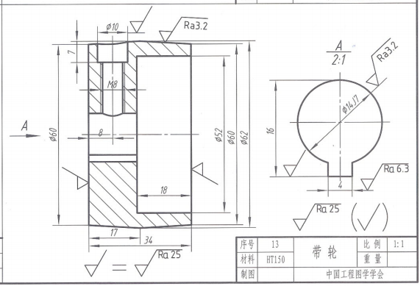
带轮零件图
- 读芯柱机组件的装配图并回答下列问题。
（每空1分，填空13分；本大题共28分）
（1）该装配体由 个视图表达；主视图采用 剖视图表达。
（2）该装配图中有 种标准件 ，有 种非标件。
- 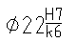是零件 与零件 装配的 配合尺寸；配合制度为 。k6表示 。
- 件4的材料为 。该组件由 种零件组装而成。
- 件1与件3通过 连接，其配合尺寸为 。
（6）拆画件2盖的零件图（只画视图表达完整其内外结构形状，尺寸从图上量取取整；不标注尺寸）；画在下页空白处。（15分）

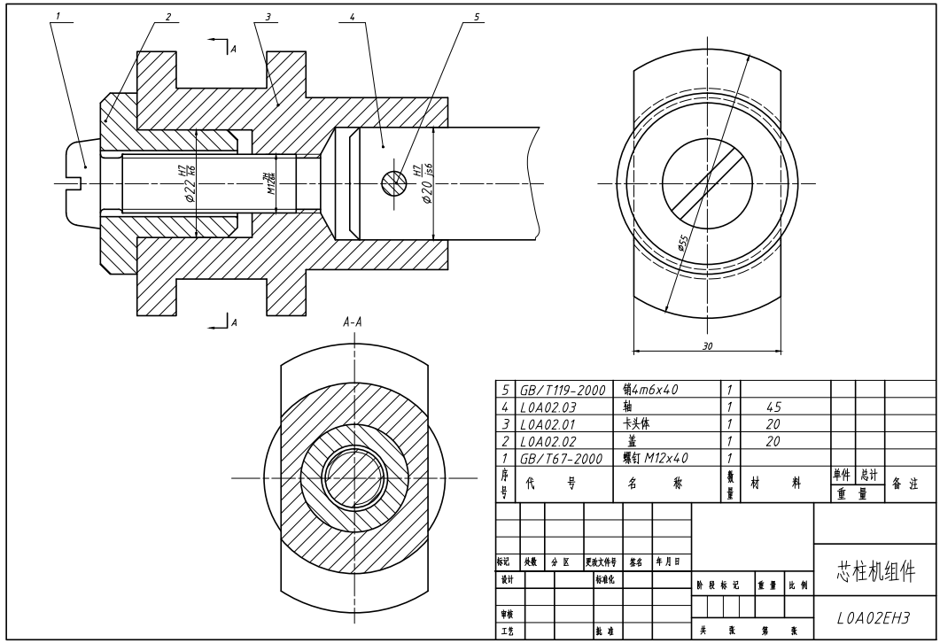
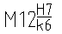
（拆画件2零件图）

六、综合题 （共26分）
1. 有一基轴制的孔、轴配合，基本尺寸Φ60mm， T_{h}=0.030mm，ES=0, Ts=0.019mm，试画出孔和轴的公差带图，并在图上注出孔、轴的上、下极限偏差值，并判断该孔轴属于何种配合。（8分）

- 在下图（图a）中将错误的几何公差注法打×，并将正确注法标注在图b中。
（10分）
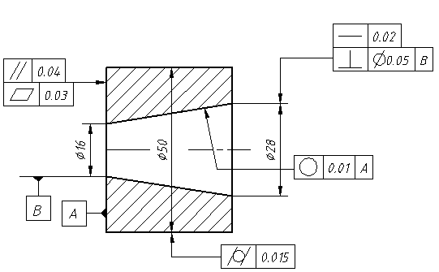

题图（a）

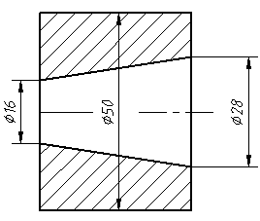

题2图（b）
- 根据图形标注填空。（8分）
公差原则 | 理想边界及尺寸 | 允许的最大直线度误差 | 实际尺寸  合格范围

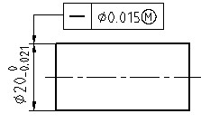

第3题 轴图

